Назначение  Анализаторы предназначены для измерения температуры точки росы в газе в полевых условиях.  Применение  Анализаторы применяются для измерений в таких средах как:  - Природный газ (в том числе и на морских платформах)  - Сжатый воздух различного назначения  - Промышленные газы (азот, кислород, водород, аргон) и другие аналогичные среды  Учитывая первичный принцип измерений, анализатор может быть использован для проверки показаний других анализаторов влажности.  Ограничения  Анализаторы не предназначены для измерения в агрессивных средах, таких как F2, HF, Cl2, HCl и т.п., которые реагируют с материалами конструкции анализаторов.  Описание и принцип действия  Анализаторы точки росы (Стандартный тестер точки росы и Chanscope II) используют принцип охлаждаемого зеркала для измерения температуры точки росы или образования инея. При фиксированном давлении данный параметр связан с содержанием паров воды в газе.  Анализатор состоит из небольшой камеры, работающей под давлением, внутри которой с одной стороны установлено зеркало из полированного металла, а с другой находится смотровое окошко. Охлаждение осуществляется внешними хладагентами (например, пропаном, СО2 или жидкий азотом). Момент начала конденсации определяется оператором по картине, которую он видит в смотровом окошке. В Стандартном тестере точки росы для фиксации температуры, при которой произошло начало конденсации, служит стеклянный термометр. Анализатор Chanscope II имеет подсветку зеркала и увеличитель, облегчающие наблюдение, а также термометр сопротивления, обеспечивающий цифровую индикацию температуры зеркала с возможностью ее  фиксации. | 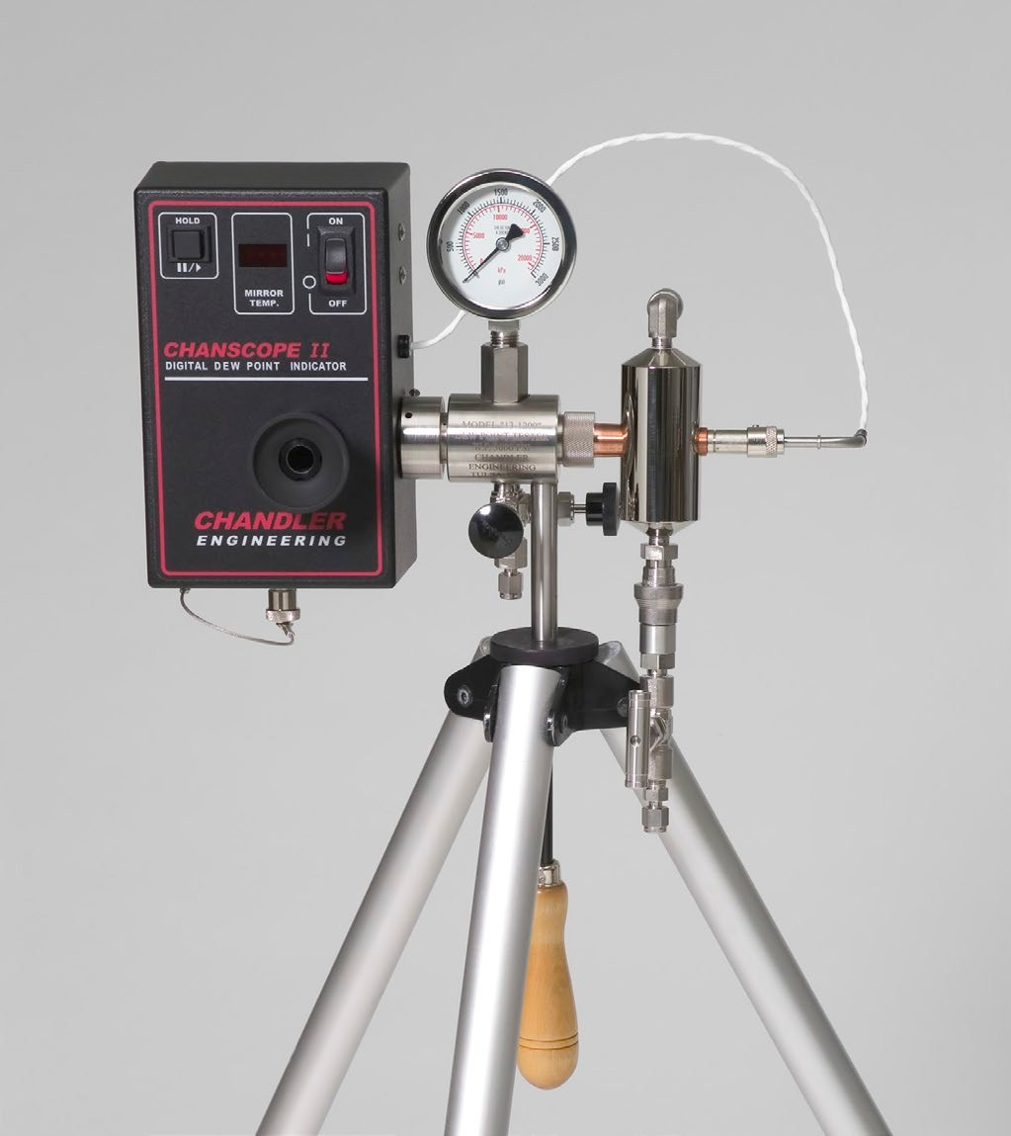  Анализатор Chanscope II  Исходя из температуры начала конденсации (точки росы), по номограмме или с помощью поставляемого с анализатором программного обеспечения, можно определить и концентрацию воды в абсолютных единицах.  Необходимо отметить, что при охлаждении зеркала на нем может конденсироваться не только вода, но и присутствующие в природном газе углеводороды и другие примеси (метанол, гликоли). По характеру картины на охлажденном зеркале оператор может определить, какое из упомянутых веществ сконденсировалось первым.  Особенности  - Работа в полевых условиях  - Простая калибровка (Chanscope II) или отсутствие необходимости калибровки (Стандартный тестер точки росы)  - Простота в эксплуатации и обслуживании

Технические характеристики

Параметр | Анализаторы точки росы
 | Стандартный тестер точки росы | Chanscope II
Погрешность | ±0,5°С выше -100°С | ±0,1°С выше 0°С  ±0,5°С при -100 … 0°С  ±1,0°С при -200 …-100°С
Диапазон | зависит от выбора термометра | от –200°С до комнатной температуры
Давление газа | до 35 МПа
Расход газа | –
Подключение | вход/выход пробы 1/8" NPT подвод охлаждающего газа 1/8" Swagelok
Электропитание: | не требуется | аккумулятор с зарядным устройством 220 В
Масса | 11 кг
Комплект поставки | - анализатор  - запасные кольцевые прокладки (кроме версии для кислого газа)  - линия отбора пробы с фитингами (3 м; 1/8")  - линия подачи газа охлаждения с фитингами (3 м; 1/8")  - кейс для всего комплекта  - инструкция по эксплуатации
Опции | - термометры*  - гликолевый фильтр  - тренога длиной 1380 мм  - баллон для охлаждающего газа (пропан)  - баллон для охлаждающего газа (углекислота)  - *увеличитель с подсветкой  - *модуль подсветки, для анализаторов с диапазоном давления 7,0, 20,8 и 34,6 МПа
* - только для Стандартного тестера точки росы

Примечание
Для измерения влажности углеводородных и водородосодержащих газов, в которых применение анализаторов точки росы ограничено, можно использовать модели 3050, 5000 или 5800. Работа этих анализаторов основана на измерении частоты колебания покрытого влагопоглощающей пленкой кварцевого кристалла, находящегося попеременно в измеряемом и сухом газе. Это обеспечивает высокую стабильность и точность измерения. Встроенный генератор влажности позволяет в автоматическом режиме быстро и просто проверить калибровку анализатора и, при необходимости, изменить калибровочные параметры. Это обеспечивает высокую надежность измерения.

